地圖閱讀技能2：格網座標、經度和緯度

1 參閱下圖。
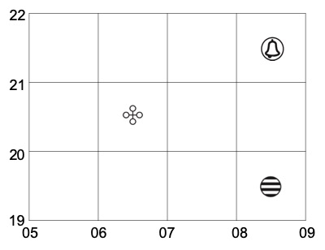
哪裏可找到法定古蹟？
A 0521
B 0620
C 0721
 |  | D | 2006
B

2 參閱下圖。
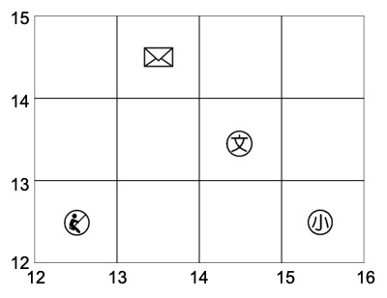
哪裏可找到特殊學校？
A 1212
B 1314
C 1413
 |  | D | 1512
C

3 參閱下圖。
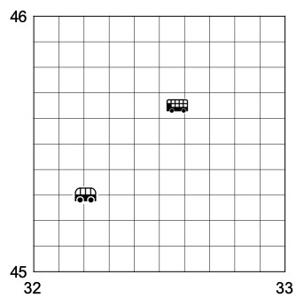
巴士總站的六位數字格網座標是甚麼？
A 321453
B 325456
C 453322
 |  | D | 456325
B

4 參閱下圖。
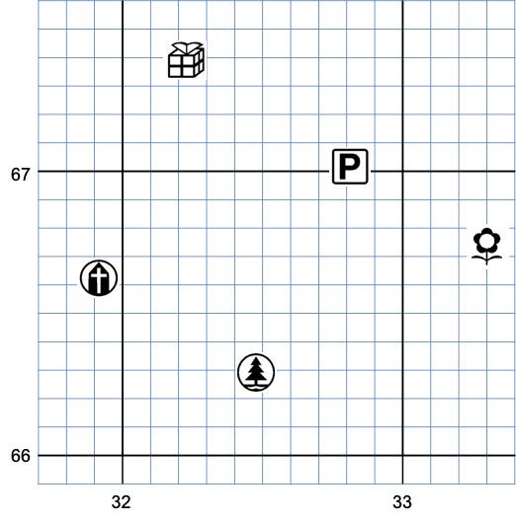
公園的六位數字格網座標是甚麼？
A 324662
B 325663
C 332668
 |  | D | 333667
D

5 參閱下圖。
停車場的六位數字格網座標是甚麼？
A 327699
B 327671
C 328699
 |  | D | 328670
D

6 參閱下圖。
教堂的六位數字格網座標是甚麼？
A 319666
B 319665
C 320666
 |  | D | 320667
A

7 下列哪項描述是正確的？
1 所有經線的長度都相同。
2 所有緯線的長度都相同。
3 本初子午線位於0°經線。
A 只有1及2
B 只有1及3
C 只有2及3
 |  | D | 1、2及3
B

8 參閱下圖。圖中哪條緯線是南回歸線？
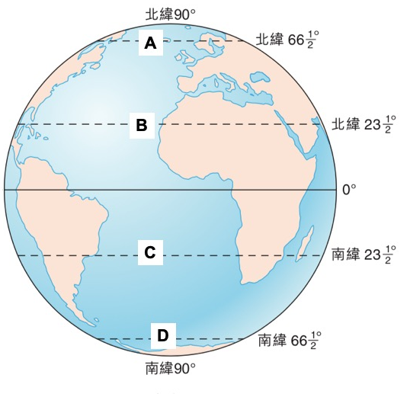
C

